**ĐẠI HỌC QUỐC GIA TP. HỒ CHÍ MINH**

TRƯỜNG ĐẠI HỌC BÁCH KHOA

KHOA ĐIỆN – ĐIỆN TỬ

**BỘ MÔN ĐIỆN TỬ**

---------------o0o---------------



**GVHD:**

**SVTH: Lưu Sinh Nhật Sư**

**MSSV: 2014390**

**TP. HỒ CHÍ MINH, THÁNG 2 NĂM 2023**

BT1

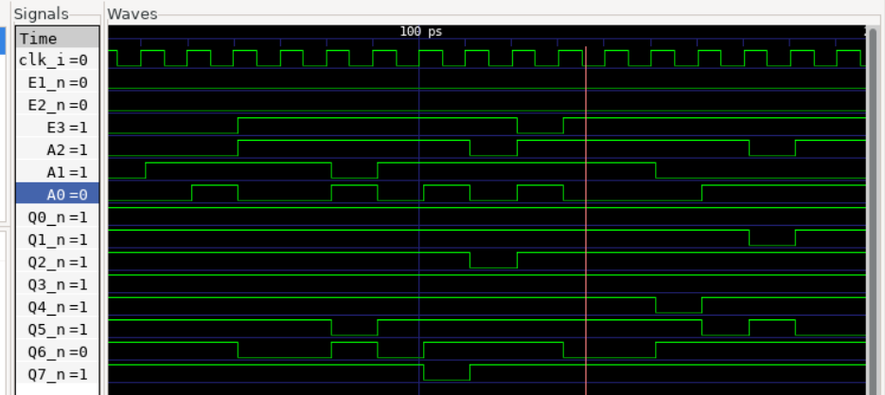

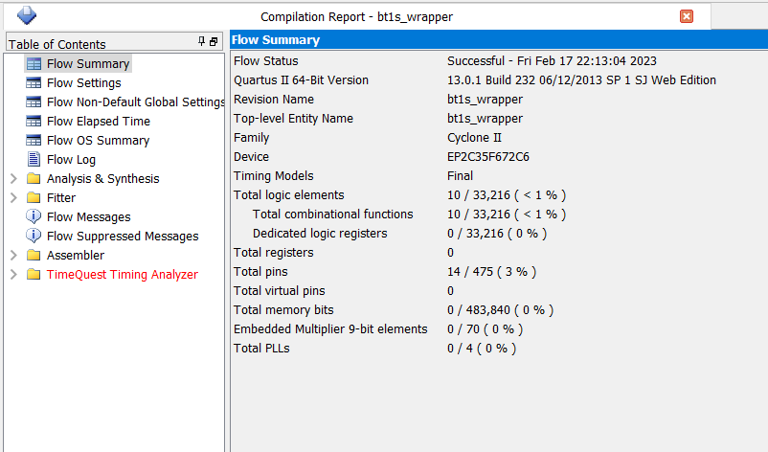

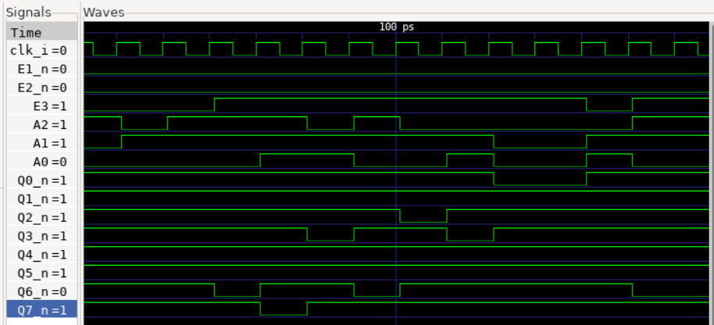

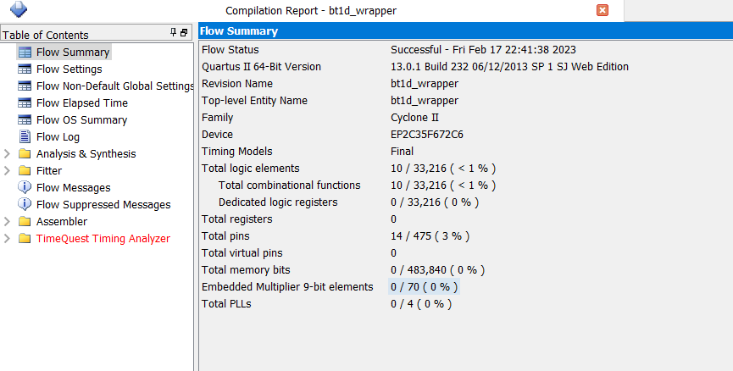

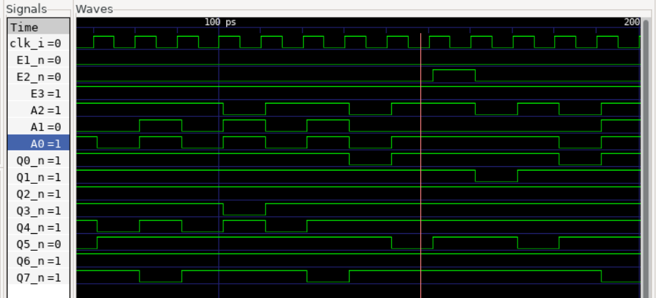

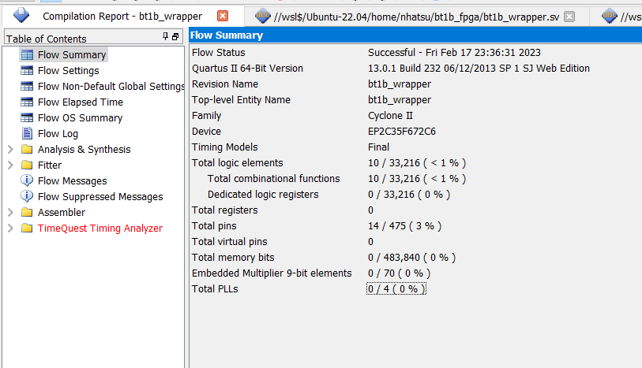

BT2

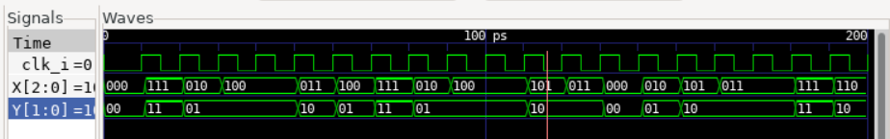

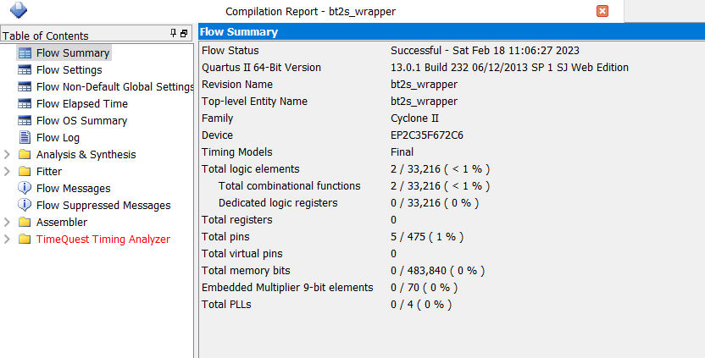

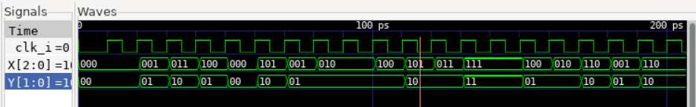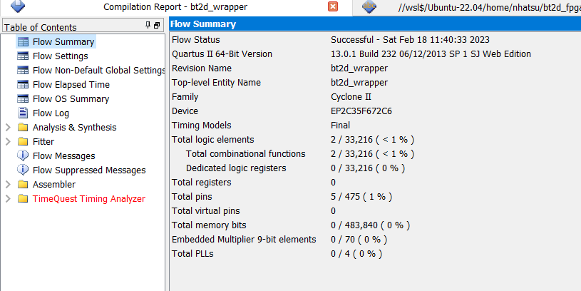

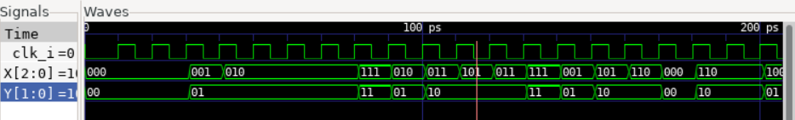

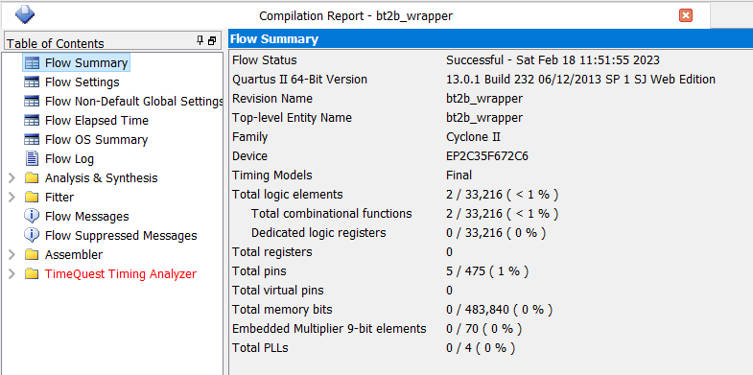

BT3

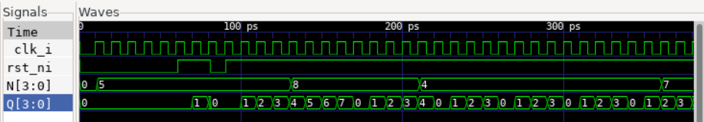

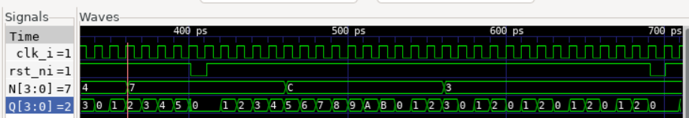

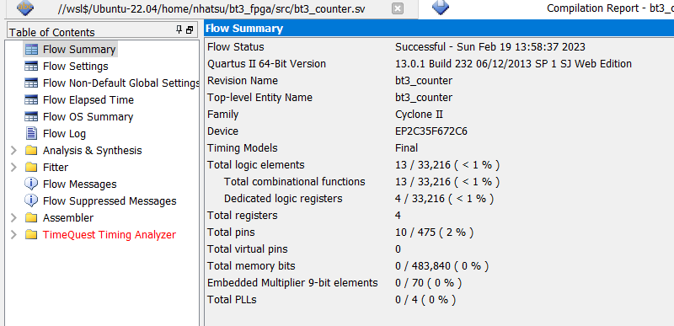

BT4

Kiểu Moore:

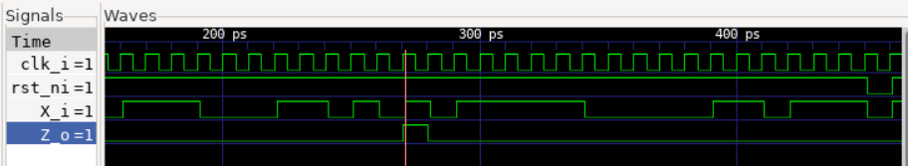

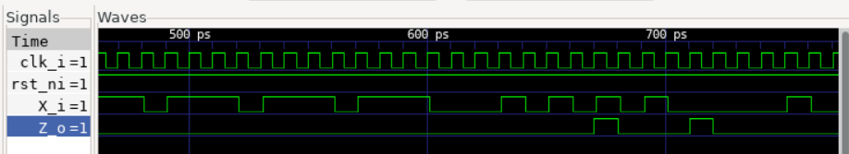

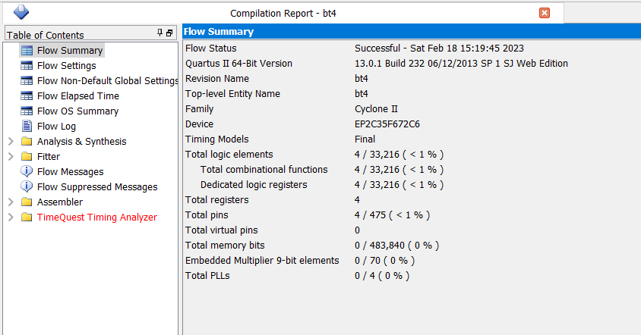

Kiểu Mealy:

